出國報告(出國類別: 洽公 )

儀控資料管理與應用技術
參訪報告

服務機關:台灣中油公司石化事業部
姓名職稱:袁煥屏(經理)
派赴國家:新加坡
出國期間: 101年07月15日至10 年07月21日
報告日期:101年09月26日
摘 要
本次出國洽公，主要任務係為台灣中油公司石化事業部三輕更新計畫中，六輕主體工程及五丁/七芳工程之儀控系統，採用EMERSON公司之FOUNDATION FIELDBUS 控制系統，連帶引進儀表管理系統(Asset Management Solution, AMS)，儀表管理系統AMS與DCS結合，儀表隨時將自我診斷資訊，透過DCS，送達AMS伺服器，讓維修人員隨時了解所有儀表即時健康狀態；上述六輕、五丁/七芳工程外，＃27汽電共生工程，其馬達控制中心(MCC)均採用ABB MNS iS新一代低電壓智慧型馬達(Smart M.C.C.)控制系統。其中預防保養系統(Condition Monitoring System)功能類似儀表管理系統，能提供所有馬達運轉之即時健康狀態。赴新加坡至二家供應公司(Emerson新加坡公司及ABB新加坡公司)及其組裝測試工廠，對相關設備組裝、測試流程、品管控制進行瞭解，同時針對AMS及Condition Monitoring之進階功能進行探討，期能發揮採用該等設備之預期效益。在參訪過程中，對於新加坡此二家工廠之技術、組裝、測試流程與動線、品管措施與研發改善等，經由簡報、現場觀摩及研討，並提出方便使用者需求之建議，促其改進。
另參訪Honeywell新加坡公司，了解可燃及有毒氣體監測系統(Fire & Gas System, FGS)最新發展趨勢，FGS屬於IEC61511安全儀表系統(Safety Instrumented System, SIS)定義三大適用領域：緊急停俥系統(Emergency Shutdown System, ESD)、鍋爐點火系統(Burner Management System, BMS)及FGS之ㄧ，因應未來進行大型FGS建置，其規劃設計，必須進行危害風險評估，判定其SIL(Safety Integrity Level)等級，配合擴散模式，找出最優化之偵測器布置及覆蓋率，並與其他相關聯系統結合，期能發揮預期減輕事故後果之參考。

關鍵詞：Smart MCC、SIS、SIL、FGS、Condition Monitoring
儀控資料管理與應用技術研討

目 錄
一、前言與目的……………………………………… 1
二、國外公務之內容與過程………………………… 2
(一)、行程及工作摘要
(二)、赴Emerson新加坡公司參訪及研討
(三)、赴ABB新加坡分公司拜訪及研討
(四)、赴Honeywell 新加坡公司參訪及研討
三、心得………………………………………………27
四、建議………………………………………………28
儀控資料管理與應用技術研討
參訪報告
- 前言與目的
台灣中油公司石化事業部三輕更新案中，六輕主體工程及五丁/七芳工程之儀控系統，採用EMERSON公司之FOUNDATION FIELDBUS(FF) 控制系統，同時引進儀表管理方案(Asset Management Solution, AMS)，上述六輕、五丁/七芳工程及＃27汽電共生工程，其馬達控制中心(MCC)均採用ABB MNS iS新一代低電壓智慧型馬達(Smart M.C.C.)控制系統，其中預防保養系統(Condition Monitoring System)功能類似儀表管理方案，能提供所有馬達運轉之即時資訊。
儀表管理方案AMS與DCS結合，儀表隨時將自我診斷資訊，透過DCS，送達AMS伺服器，讓維修人員隨時了解所有儀表即時健康狀態，掌握儀表狀況，當有徵候或故障時，能適時、調派適當人員進行維修；ABB MNS iS新一代低電壓智慧型馬達(Smart M.C.C.)控制系統，其預防保養系統(Condition Monitoring)，能提供所有馬達運轉之即時健康狀態，讓維修人員適時掌握狀況，進行備料及人力調派。
本出國計劃之目的即是針對台灣中油公司石化事業部三輕更新計畫中，六輕主體工程及五丁/七芳工程之儀控系統，所採用EMERSON公司之FOUNDAION FIELDBUS 控制系統中，儀表管理系統(Asset Management Solution, AMS)與上述六輕、五丁/七芳工程及＃27汽電共生工程，其馬達控制中心(MCC)採用ABB MNS iS新一代低電壓智慧型馬達(Smart M.C.C.)控制系統之預防保養系統(Condition Monitoring)，赴新加坡二家供應公司(Emerson新加坡公司及ABB新加坡公司)及其組裝、測試工廠，對相關設備組裝、測試流程、品管控制加以瞭解，同時針對AMS及Condition Monitoring之進階功能進行探討，期能發揮採用該等設備之預期效益。在參訪過程中，對於新加坡此二家工廠之技術、組裝、測試流程與動線、品管措施與研發改善等，經由簡報、現場觀摩及研討，並提出方便使用者之需求，促其改進。另參訪Honeywell新加坡公司，了解可燃及有毒氣體監測系統(Fire & Gas System, FGS)最新發展趨勢，因應未來進行大型FGS規劃、設計及建置時，應該考慮進行危害風險評估，判定其SIL(Safety Integrity Level)等級，並配合擴散模式，期能發揮預期減災效果。

- 國外公務之內容與過程
(一)、行程及工作摘要

預定起迄日期 | 天數 | 到達地點 | 地區等級 | 詳細工作內容
101.7.15 | 1 | 高雄-新加坡 | 199 | 由高雄啟程抵達新加坡
101.7.16 | 1 | 新加坡 | 199 | 參訪Emerson
101.7.17 | 1 | 新加坡 | 199 | 參訪Emerson
101.7.18 | 1 | 新加坡 | 199 | 參訪ABB
101.7.19 | 1 | 新加坡 | 199 | 參訪Honeywell
101.7.20 | 1 | 新加坡 | 199 | 參訪Honeywell
101.7.21 | 1 | 新加坡-高雄 | 199 | 由新加坡返回高雄

(二)、赴Emerson新加坡公司參訪及研討
(1)、拜訪經過及研討
- 三輕更新計畫採用之Foundation Fieldbus DCS控制系統與AMS為EMERSON公司產品，LUMAX(巨路公司)為台灣代理商並負責售後服務。
- 目前六輕及五丁/七芳工程，DCS系統已完成現場檢測(SAT)，AMS系統軟體也完成安裝，預計今年11月林園石化廠工程師配合巨路及中鼎工程師，將DCS/AMS與所有現場智慧型儀表連結進行全迴路檢測(Commissioning)。
- AMS雖將儀表健康狀況，分Normal、Advisor、Maintain及Failure四種等級，並以不同顏色表示，提醒維修人員注意，但實務上每個儀表安裝在工場製程上不同的位置，所擔負角色的重要性將不同，故障時對工場造成的危害衝擊亦異，因此須將全場儀表按對工場重要性分類，以提升維修管理績效，但目前AMS未提供用戶此項規劃設定的功能，向Emerson新加坡反應討論，因而提出AMS Suite optional 產品，其功能雖然強大，但部分模組並不需要，建議Emerson考慮未來能依客戶需求選擇模組購置，而非目前整套打包出售。
- 參觀Staging工廠，在工業區另一端，隔馬路與公司斜對面相望，目前正進行位於中東、馬來西亞及南韓等地區數項專案儀控工程之安裝、測試，工廠滿置儀控設備箱體，幾無多餘空間，安裝及軟體測試工程師穿梭其間，異常忙碌，完全嗅不出一絲經濟不景氣、製造業蕭條的氣息，感觸至深。
(2)、Emerson儀表管理方案(Asset Management Solution, AMS)
AMS原意應指資產管理方案，早期專注在現場儀表管理，因此嚴格來說應該稱為Device Management Solution，但Emerson公司具有強烈的企圖心，軟體上市即以資產管理方案命名，目前仍以儀表管理方案為主。
AMS將現場智慧型儀表與DCS控制系統結合，透過相關的通訊介面(HART or FF)，進行儀表資料即時通訊，達成預知保養，降低成本並避免異常發生。工廠管理，不再只注重生產，儀表設備運轉狀態也一同納入。
AMS整合所有儀表維護管理工具
- AMS儀表管理已經變成業界標準
- 儀表連接介面 - 可連接各種不同廠牌/型式的儀表(HART or FF)
- AMS核心功能:
    - 診斷與監督
    - 規劃管理
    - 校正
    - 記錄與文件
- 外掛式應用軟體- PI、SAP、IBM Maximo及Oracle等
- 企業資訊整合
每個現場儀表都有其設計的特殊自我診斷功能，唯有即時監督與管理這些資料與狀態，才能確保這些儀表工作順暢，並能及早發現儀表問題而避免異常故障與停俥。AMS是一個儀表管理的方案, 可以讓您在各方面創造價值，降低成本，增加效益，讓您的投資快速回收。
AMS對於不同的人，有不同的價值需求，製程人員比較重視製程產量、品質、控制性等，維護保養人員比較重視維護保養方便性與預知保養等，據統計顯示(Fig. 1)：目前實施的維護保養著重在故障維修及預防保養，但最佳的預知保養卻少實施。

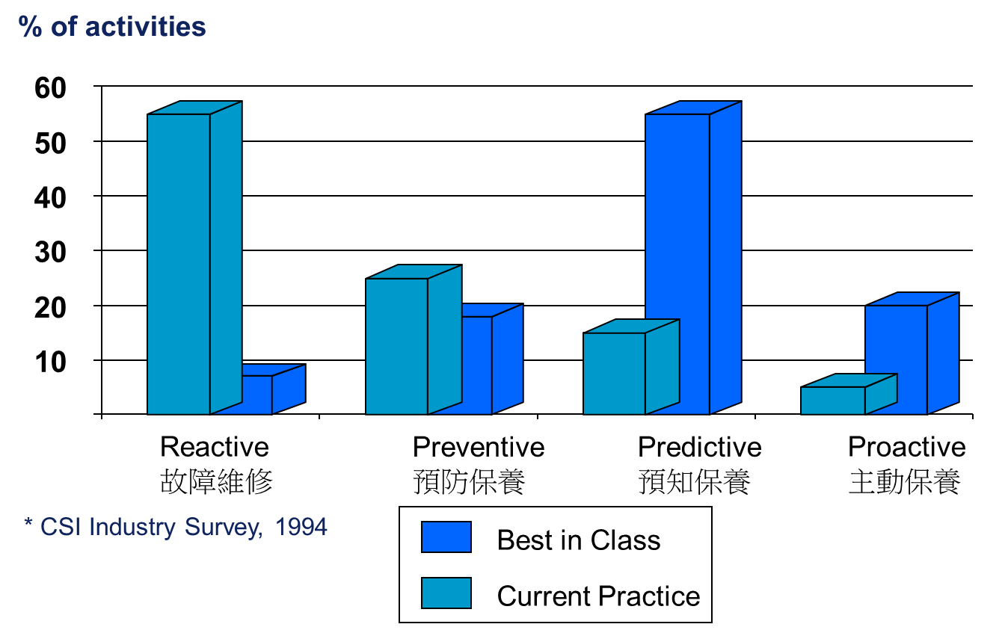
Fig.-1 Current vs Best Maintenance Practices
預知保養可避免因儀表故障，而導致工場異常跳車，除造成工安、環保問題外，尚可減少非計畫性停爐頻率，因此成本最低，效益最高。(詳Fig.-2) AMS可提供預知保養，幫您節省成本，減少非計畫性停俥，對製程產能將有莫大效益，以創造利潤。

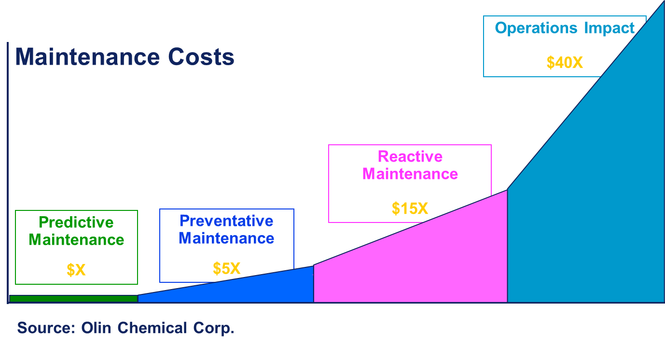
Fig.-2 Cost Savings Through Various Approaches to Maintenance
(3)、資產績效管理方案 – APM(Asset Performance Management)
Emerson公司近年來不斷研究開發，逐步將機械設備、資產績效管理方案納入AMS，與原有的儀表管理方案結合，並透過介面與其他知名軟體如：SAP(商業應用、企業資源規劃 (ERP)解決方案)、Oracle(關聯式資料庫)、ÍBM MAXIO(資產管理方案)及OSI- PI(工廠資料庫)整合成為一個家族稱為AMS Suite，應用診斷技術軟體在工廠設備發生問題前，偵測出該問題，因此增加工場管理、操作及維修的可靠度，AMS套件讓你獲得需要的資訊，據以做決策，由AMS套件的預知診斷資訊，搭配其他企業資源規劃及財務管理軟體，有效的管理你的資產以達成企業財務目標。
企業面臨的挑戰，不僅要在資源減少、原物料價格高漲及技術複雜度增加的情況下，經由不斷地改進，來降低稱產成本，提高操作安全，創造利潤。可靠度是企業達成其商業目標的重要因素，可靠度的指標有：非計劃性停爐、產能利用率及維修指標，牽涉到的面像有：財務、效率和產能、安全與環境及員工等項。(詳Fig.-3)
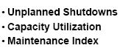


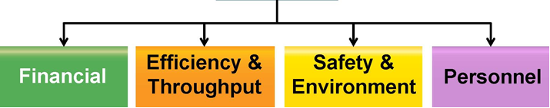
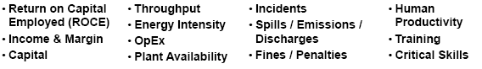

Fig.-3 Reliability is paramount for customers to achieve their business goals
AMS Suite將製程工作、儀表/轉動機械/工場控制的預知診斷與CMMS(Component Module Move & Service，零主件、模塊化、動態速度、工程服務)生產模式結合，以公制化(Metrics)、關鍵性績效指標(Key Performance Index, KPIs)，聚焦於採取正確行動，提升製程工作效率及工場正常上線率，再利用CMMS生產模式，降低生產成本，提昇企業競爭力。其相互關係如Fig.-4所示。
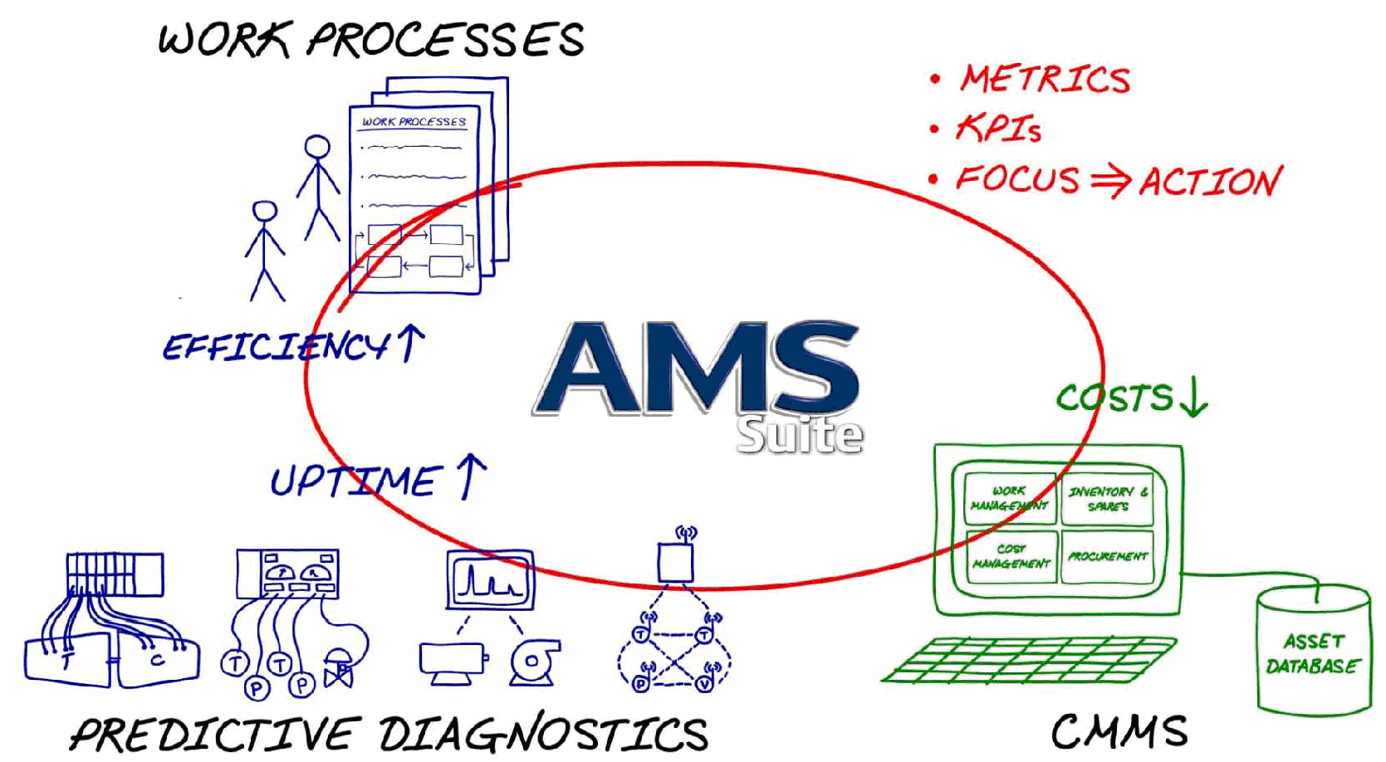

Fig.-4 Relations among work processes, predictive diagnostics and CMMS in APM
關鍵性績效指標，因應企業上不同需求，至少可分為以下四種：
- 典型的公司KPIs
- 典型的生產KPIs
- 維修績效KPIs
- 企劃績效KPIs
僅就典型的公司KPIs及維修績效KPIs兩項進行討論，典型的公司KPIs需考慮下列因素：
典型的公司KPIs
- 存貨價格
- 資產回報率
- 毛利
- 市場佔有率
- 顧客滿意度
- 工安紀錄
- 產品單價
- 準時送達
- 產品品質
- 國際貿易存貨週轉率
- 銷售成長目標
等等尚有更多。
維修績效KPIs
- 維修預計時間與實際花費時間比對
- 每月維修實際花費時間與估計時間比對
- 每月維修原料價格
- 維修準時完成百分比
- 維修未能準時完成百分比
- 維修未完成後需要重做百分比
- 維修未依排程完成百分比
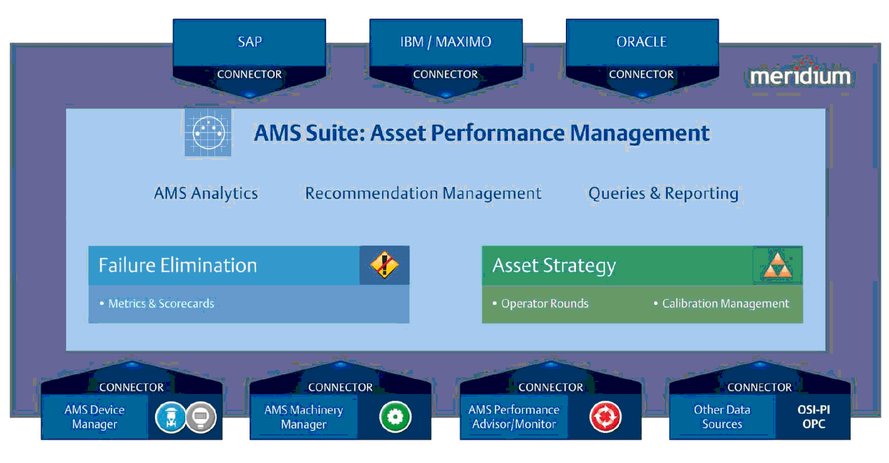
AMS Suite的整體架構如Fig.-5所示，包括核心的功能：AMS Analytics、Recommendation Management、 Queries & Reporting、 Failure Elimination (Metrics & Scorecards)及Asset Strategy(Operator Rounds、Calibration Management，再透過不同介面與其他不同領域軟體結合，例如：OSI-PI(工場操作數據及時資料庫)、SAP(商業應用、企業資源規劃 (ERP)解決方案)及儀表診斷管理方案等，構成一套完整的資產績效管理解決方案。
Fig.-5 AMS Suite Asset Performance Management Archetecture
AMS Analytics
- 提供單一窗口觀察警示、事故及其他資產問題
- 提供有效的分析工具，揭露資產問題
- 提供疑難資產的總結報告
- 利用關鍵診斷資訊支援高階決策
- 整合預知診斷功能到其他模組
Metrics/scorecards/KPIs
- 作為文件與資產策略緊密結合的平台，量測績效
- 提供可見的績效量測
- 鑑別局外人和拙劣的執行者，以矯正關鍵性的問題
- 經由連續不斷的監控，降低成本增進效率
- 確保決策在後續的矯正措施易於執行，以驅動改善
Operator Rounds
- 合理化、簡化現場數據的收集
- 增進記錄數據的準確性
- 提升控制的一致性
- 提供即時警告，幫助操作員面對現場狀況的反應處置
- 以建立的趨勢圖，預測設備故障時間
- 保持資產策略長青(該項紀錄位於綠色範圍)
Calibration Management
- 企業統一管理、優化及標準化儀表校正策略
- 建立完整的校正流程，已完成校正
- CMMS透過介面下達工作通告
- 透過介面與最普遍的CMMS溝通
- 可規劃報告及校正證件格式
- 支援類比、不連續和多變數設備
- 整合Fluke 744 校正文件
- 符合 OSHA 1910 and ISO 9000 承諾需求
至於 Recommendation Management、 Queries & Reporting 兩項就以實際案例圖示加以說明，Recommendation Management 部分：Fig.-6.1顯示：為客製化管理者首頁，結合AMS Suite與CMMD數據，以關鍵性績效指標形式呈現，同時突顯出成本和維修資訊；Fig.-6.2中關鍵性績效指標顯示：所有設備的效率接近紅色區域，提醒管理者注意，應採取行動；Fig.-6.3中關鍵性績效指標突顯出：整體設備效率有往下趨勢，主事者應瞭解到底發生何事？。

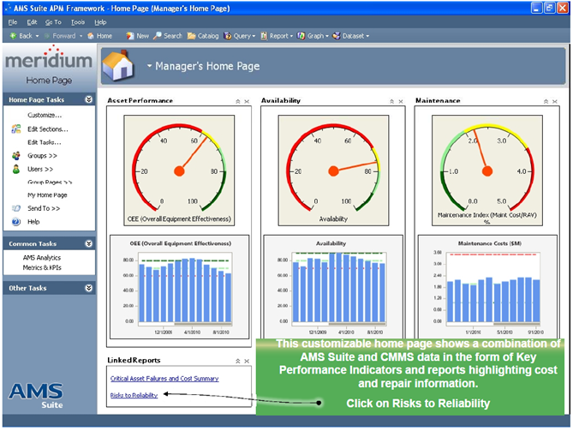
Fig.-6.1 Manager’s Home Page 1

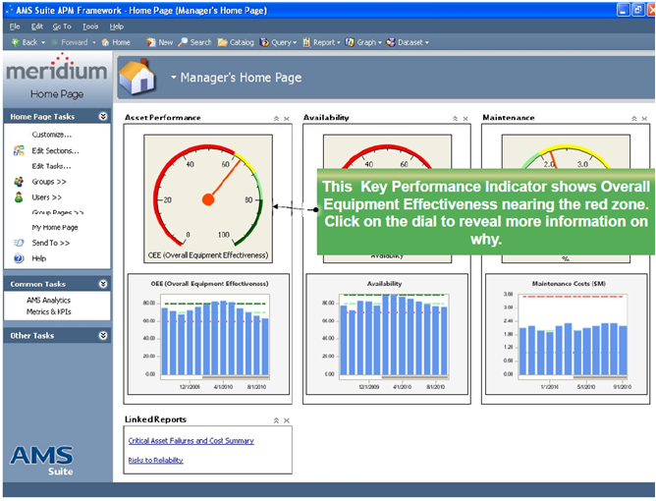
Fig.-6.2 Manager’s Home Page 2

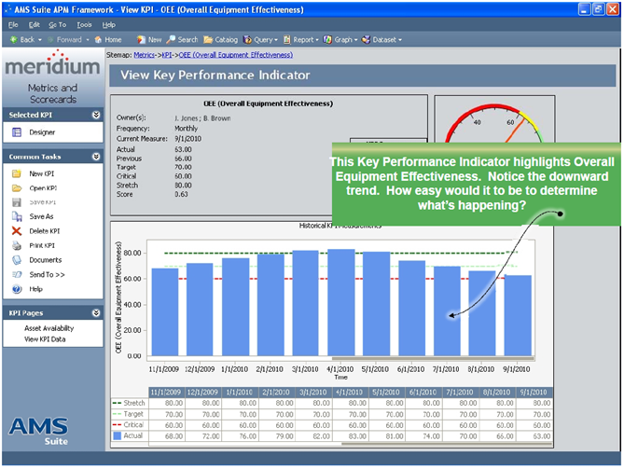
Fig.-6.3 View KPI
Queries & Reporting部分，Fig.-7這份報告顯示：整體設備效率趨勢向下。

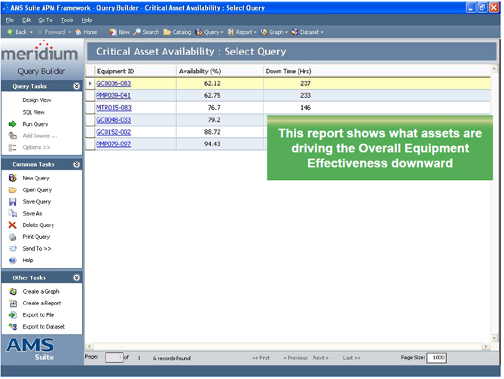
Fig.-7 Select Query: Critical Asset Availability
由Fig.-8 關鍵資產故障次數及其維修成本彙總圖，可了解何處花最多時間維修，何處花最多費用，應注意氣體壓縮機的維修（成本最高）。
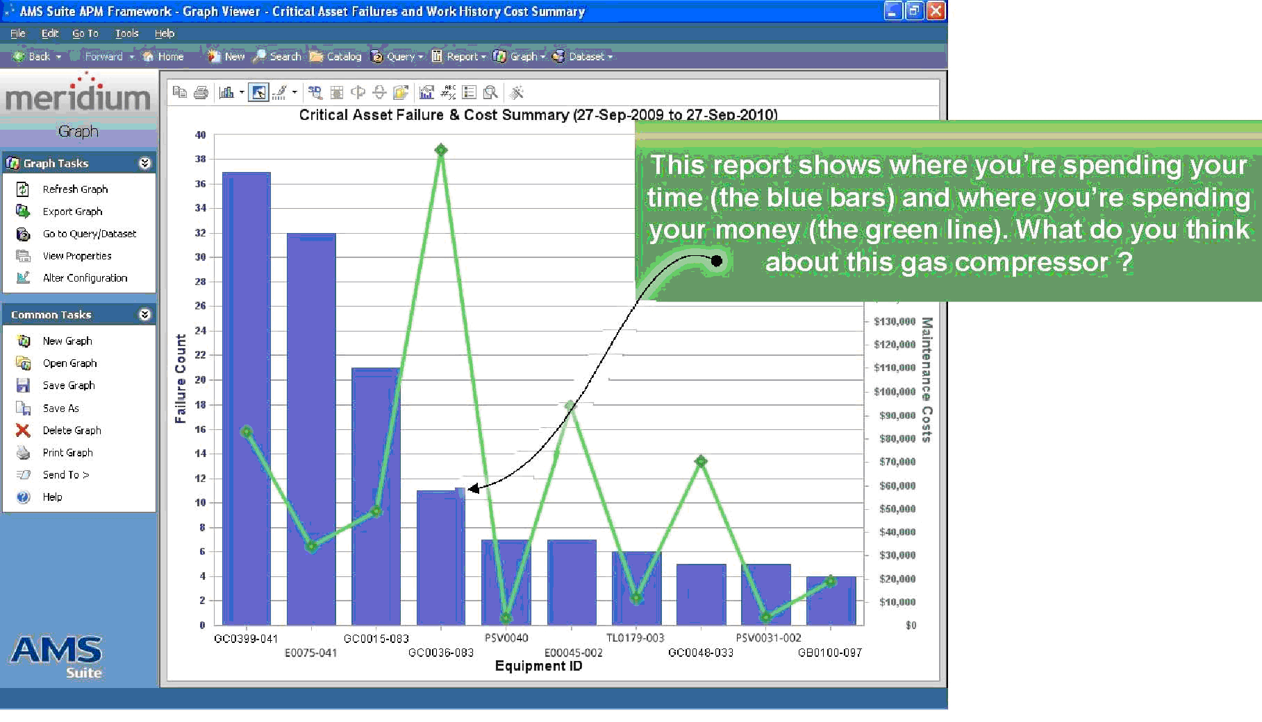

GC0036-083

Fig.-8 Critical Asset Failure & Cost Summary

Sleeve bearing Rub

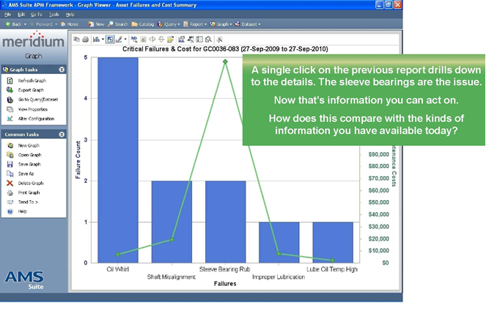
Fig.-9 Critical Failure & Cost forGC0036-093 (2009.09.27~2010.09.27)
延續Fig.-8進一步探討GC0036-093氣體壓縮機，統計ㄧ年內故障頻率與費用的關係(詳Fig.-9)，可看出因為Sleeve bearing磨擦產生的故障，其衍生出的費用最高，因此可找出問題的癥結在Sleeve bearing。
(三)、赴ABB 新加坡公司參訪及研討
(1)、拜訪經過及研討
- 台灣中油公司三輕更新案相關工程採用之MSN iS Smart MCC為ABB公司之產品，由ABB捷克廠製造，運往新加坡組裝、測試，國內由ABB台灣公司進行維護及售後服務。
- SAFTY(安全)是ABB非常重視的要求，該公司各地於工作時間所發生任何有關安全的事故，必須回報總公司，研議改善方案避免再發生。LV Smart MCC在設計時即考慮到安全，將電力線和通訊線分至於箱體兩側，中間安置控制設備，避免人員於測試、維修時，因疏忽而發生危險；而產品自2005年推出以來，ABB各地分公司對用戶使用時，所發生的問題除儘速提供即時解決方案外，均蒐集回傳總公司研發部門研究，希望產品從設計開發階段即能未雨綢繆掌握故障因素予以消除，不斷改進產品品質，避免再犯，例如；泰國案例，已要求ABB工程師在功能設定時，除靈敏度(Sensitivity)外更要注意韌性(robust)。
- 在討論過程，將中油現場人員對於Smart MCC需求提出，請ABB新加坡協助解決：
  - Condition monitoring依實際使用需求，請提供可對"異常紀錄作分類及報表式產出"的軟體工具
  - 為往後增減人機介面MView項目及增加Smart MCC盤體時軟硬體規劃，請提供原始規劃軟體"Engineering Tool"
  - 將B27 建成案 Power Meter (多功能電錶) 訊號送到 Condition Monitor Conditioning
另外於工程施工現場有中鼎、富台、建成及中油公用、電工等相關人員，ABB公司希望能建立唯一溝通窗口，避免問題、需求，傳達過程中失真，此項要求返台後，已先知會中鼎、富台、建成工地負責人，並與林園廠內相關部門協調解決。
(2)、ABB Smart MCC預知保養系統(Conditioning Monitor System)
台灣中油公司新建六輕、五丁/七芳及＃27汽電共生工程，其馬達控制中心(MCC)均採用ABB MNS iS新一代低電壓智慧型馬達(Smart MCC)控制系統，此智慧型馬達控制系統，具有下列特性：
- 設計模組化和體積緊密小型化，節省空間
- 智慧型的電子式馬達，提供彈性馬達控制功能
- 提供即時診斷資訊
- 簡化與工廠製程的整合
- 提供保護和診斷措施，防止工廠停俥，並可縮減疑難排除時間
- 於系統安裝、零件庫存及設計改變時，以軟體規劃取代以往硬體方式，可以節省施工費用和時間
ABB MNS iS智慧型馬達控制系統，主要元件模組包含：
- 電力模組(Power Module ) - MStart
- 馬達控制模組(Control Module) - MControl
- 通訊介面模組(communication interface module) - MLink
- 現場監視操作模組(Local Monitoring/Operation) - MView。
- 預知保養系統(Conditioning Monitor System) (option)
標準ABB MNS iS智慧型馬達控制系統，不含預知保養系統，屬於選購品，但也是目前Smart MCC供應商中，唯一能提供較為完整的馬達設備及時診斷資訊及預知保養功能的軟體；三輕更新案相關工場建廠工程，即將Condition Monitoring System(詳Fig.-10 )納入整體Smart MCC，以充分發揮MCC Smart功能。
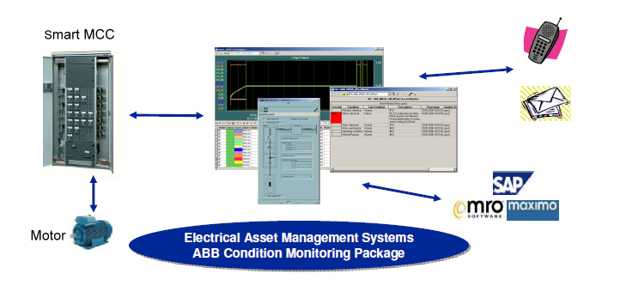
Fig.-10 Condition Monitoring Package
Condition Monitoring提供維修人員預知保養(predictive maintenance)，維持設備堪用狀況，降低工廠非計畫型停爐機率，縮短檢修工期，增加工廠設備使用率，具有下列功能：
- 收集數據並轉換成有用的資訊
- 依據設備的使用及損耗，預測設備狀況
- 在設備故障前，提供維修資訊
- 由偵測至維修過程，使工廠更有效率
Smart MCC之通訊介面模組(communication interface module) MLink，做為上層系統透過其內部網路，與控制層MControl溝通之閘道，MLink除可透過Ethernet TCP/IP port與盤面人機界面(MView)及現場工作站(EWS)相通外，並容許與較高階的控制通訊(如DCS、PLC或SCADA等)，其採用之通訊協定為PROFIBUS及RTU-MODBUS。
工業上與DCS等控制系統溝通，常用的通訊協定有Profibus DP、Modbus RTU和Modbus TCP其功能比較如：表1、控制系統與Smart MCC連接之通訊協定。

表1、控制系統與Smart MCC連接之通訊協定

Modbus TCP通訊協定，不論在傳輸速度、傳輸距離及連接Slave設備數量上，均佔明顯優勢，但因透過TCP/IP通訊協定，易受駭客及病毒侵襲，導致上層網路癱瘓，考量資通安全，實際上儘量避免採用。
習慣上喜歡採用透過控制層專用的Profibus DP、Modbus RTU通訊協定，將MCC相關資訊傳給DCS或PLC，在新三輕建案中，決定採用Profibus DP通訊協定，除了通訊速度與距離外，最重要的是可獲得更多的資訊，包括馬達診斷訊息。
(四)、赴Honeywell 新加坡公司參訪及研討
- 拜訪經過及研討
- 三輕更新計畫配屬的廢水處理案，包括：廢水擴建、廢水回收及廢鹼氧化等三項工程，雖然EPC廠商不同，但三項工程均由同一控制室操作員控制，因此儀控系統利用既有之Honeywell EPKS DCS加以擴充，此DCS未採用Foundation Fieldbus，而是傳統的類比通訊模式，亦未採用 Smart MCC。
- Bob Lee為Honeywell新加坡公司成員，於2002年即為通過TUV認證的功能安全工程(Certificate Function Safety Expert, CFSE)專家，當初在三輕更新案推動安全儀表系統 (Safety Instrumented System, SIS)時，曾邀請各系統廠商(ABB, Emerson, Honeywell, Yokogawa,…等)來石化事業部介紹IEC 61508 /61511 SIS，其中以Bob內容最為詳實、並有實務經驗，留下深刻印象，此次參訪新加坡，由Bob簡介其近年專注於SIS應用之的火災警報與有毒氣體偵測系統(Fire and Gas System, FGS)，並對如何確認污染源的擴散及如何佈置偵測器，才能確切發揮FGS的減災功能，進行討論。
- 安全儀表系統(Safety Instrumented System, SIS)
一般化工廠在設計時，針對製程的特性，必須考慮到事故能發生的風險(Risk)，與事故能發生後所可能產生的危害(Hazard)，為了降低事故發生的風險和危害，因而發展出一套國際標準的安全儀表系統。
首先說明何謂風險？何謂危害？影響風險的因子為何？其間關係又如何？
風險(Risk)：係指對於某些特定之有形(人員、設備、環境)或無形(公司或政府形象)的對象，在某一段時間內因遭受某些危害而可能對其價值造成損失之機率。
危害(Hazard)：指的是具潛在性特性，會造成人員死亡、職業性傷害、職業病；或可能造成重大財產損失、生產停頓；或對附近社區和居民構成傷害、不適或恐慌的物質、設備或操作。
影響風險的因子有二：
- 事故發生的頻率
- 可能引發事故之某種活動的舉辦頻率(Activity Frequency, f)
- 事故機率(Incident Probability, P)
- 事故所產生後果的大小(Incident Consequence, C)
若以數學方式來表示，風險公式可表示為
R=F(f,P)×Cn, n≥1，其中n代表社會對該風險厭惡之程度
或 Risk = Frequency X Consequence
國際電工協會(IEC) 國際標準IEC 61508/61511 Safety Instrument System中，對於SIS的特性描述如下：
- SIS是静態運作，只在危險狀況發生的時候進行。
- 所有儀表平時能正常運作是非常重要，所以SIS的設計需要考虑到測試和診斷的功能。
- 所有儀表均有生命周期，因此安全儀表系統維護管理須訂定儀表測試、診斷、維修、更新和除役的作業流程標準，並需嚴格執行。
IEC 61511 Safety Instrument System的應用中，對於SIF(Safety Instrument Function)安全儀表功能，主要分為三大類：
- 緊急停俥系統(Emergency Shutdown System, ESD)
當違反預定（危險）條件時，使製程進入安全狀態。
- 鍋爐點火系統(Burner Management System, BMS)
當指定條件允許時，允许製程以安全方式進行。
- 火災警報與有毒氣體偵測系統(Fire and Gas System, FGS)
採取措施减輕工業危險的後果
而安全儀表系統(SIS)將工廠製程隨時置於或維持在一個安全的狀態：
  - Process = Equipment Under Control (EUC) in IEC61508
  - Implements Safety Instrumented Functions (SIFs)
  - Each SIF achieves a Safety Integrity Level (SIL)
SIS要求將製程設備置於可控制狀態，有賴於正確執行SIF，以達成製程危害評估所要求的SIL等級，使製程處於安全狀態，其中SIF有如程序控制的控制迴路，硬體元件包括：傳送器，邏輯計算器和最终控制閥，上述元件必須符合IEC 61508規格，隨時進行自我診斷，並將資訊傳至儀表管理系統，而安全完整性等級（Safety Integrity Level, SIL）就是SIS系統針對其所管控的個別SIF風險降低量的需求，也就是度量個別安全儀表功能（Safety Instrumented Function, SIF）的績效需求。
SIS、SIF與SIL的關係如Fig.-11所示。

Fig.-11 SIS、SIF與SIL的關係
IEC 61508將SIL依其要求項目分為二大類：硬體安全完整性（hardware safety integrity）及系統安全完整性（systematic safety integrity），設備或系統若要達到特定的SIL等級，需同時符合該等級二大類完整性的要求項目；同時定義有4種SIL等級，SIL 1~SIL 4，等級越高，代表設備正確執行安全機能的機率越高，價格也愈貴。
SIL有關硬體安全完整性的條件是以要求的機率分析為基礎。若要達到特定的SIL等級，設備的最大危險失效機率（probability of dangerous failure）及最小安全故障失效比率（Safe Failure Fraction）需符合該等級SIL的要求，必須透過風險分析的流程，識別及分析控制系統的風險，然後會利用各種方式減輕風險，直到整體的風險降低到可接受的程度為止。風險的允許程度就是安全需求中的項目之一，表示成一段特定時間的目標危險失效機率（target probability of a dangerous failure），對應不同的SIL等級。
IEC 61508 針對低要求操作模式（low demand operation）時，不同的安全完整性等級定義以下的要求失效機率（Probability of Failure on Demand, PFD）及風險減低係數（Risk Reduction Factor, RRF）：

表2、SIL/PFD分及定義(IEC61511-1 Table 3)
安全完整性等級  Safety Integrity Level（SIL） | 要求失效機率  Probability of Failure on Demand(PFD) | 風險減低係數  Risk Reduction Factor（RRF）
1 | 0.1-0.01 | 10-100
2 | 0.01-0.001 | 100-1000
3 | 0.001-0.0001 | 1000-10,000
4 | 0.0001-0.00001 | 10,000-100,000
- 火災警報與有毒氣體偵測系統(Fire and Gas System, FGS)
英格蘭Buncefield是一個大的油槽區，接收Total, Chevron, BP和 Shell等大油公司，經管線輸送的汽油、航空燃油及柴油，於2005年12月11日星期日清晨，因油槽過滿溢出約300噸汽油，其蒸氣被點燃，引發和平時期歐洲最大的一次爆炸，火勢延燒5天，43人受傷無人死亡，23座油槽損毀，財物損失估計約七億五千萬歐元；經過5年調查，主要的”事故調查委員會”，針對五大範疇提出建議：
- 油槽區的設計和操作
- 對事故的緊急備戰和回應
- 規劃
- 政府的解色和法規
- 徹底瞭解爆炸的機制
針對設計一項，”事故調查委員會”又有下列建議：
- 進行SILs系統性評估
- 當第一道防護牆失效時，利用高整合性系統進行保護
- 以工程技術對抗第二、第三道防護牆的失效
- 尋求高可靠度的機構
- 緊急回應的安排
由此世界各大油公司開始重視FGS，部分儀控系統廠商SIS-ESD部門，逐步研究開發FGS技術，並與工廠DCS/SIS-ESD系統整合，當FGS偵測到油氣洩漏，同時啟動ESD讓工廠回到安全狀況，強化FGS減災功能，獲得不少商機。
首先要了解何謂火災與氣體偵測系統(FGS)？依據ISA-TR84.00.07的定義：火災與氣體偵測系統是一套工業自動控制系統的子系統, 目的是探測工藝製程中，通過偵測危險物料的洩漏並採取相應措施以減緩事故的衝擊。
FGS既然與ESD、BMS同為SIS三大子系統，期規劃、設計必須遵循IEC 61511規定，進行危害分析、風險評估及安全完整性等級(SIL)判定，以確保實施後能達到企業對風險容忍程度的要求，當然所選購的設備須符合IEC 61508規範，並經公證機構驗證通過，整個典型的製程安全管理系統流程如Fig.-12 所示。
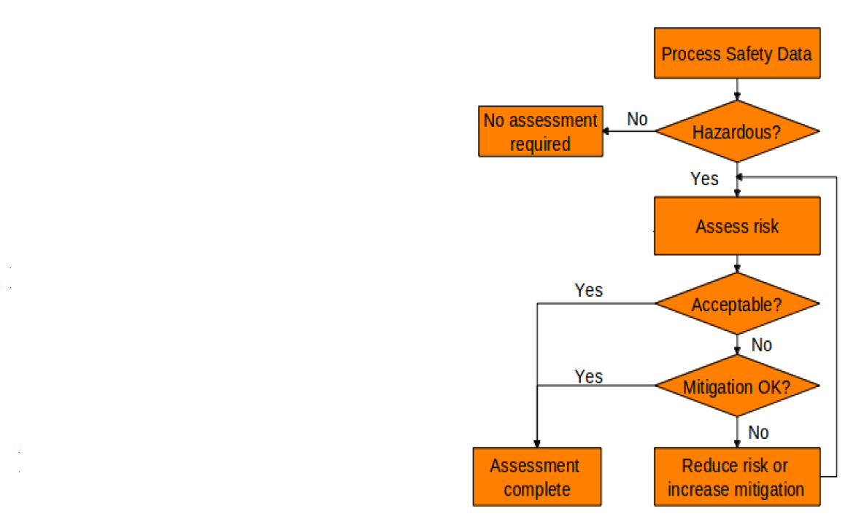
Risk has 2 components:
• Probability of a failure
• Consequence from that failure
Process Safety Management is a continuous process
• New findings may prompt reviews of
hazards or mitigations
• Company risk tolerance may change
• Routine review after specified time period

Fig.-12 Typical workflow for Process Safety Management

執行FGS專案時，有其必須特殊考量之處：
  - 規劃設計
- 需遵循國際標準
  - IEC 61508 功能安全標準Function Safety Code
  - NFPA 70 美國電氣標準National Electrical Code
  - NFPA 72 美國消防報警標準National Fire Alarm Code
  - ANSI/NFPA 30 可燃液體標準Flammable & Combustible Liquids Code
- 更需符合當地國家/政府法令規定
- SIS風險分析除要符合 ISA84/IEC 61511 標準外
  - FGS在減輕(Mitigate)事故的後果
  - FGS不是預防的保護系統
  - 必須考慮偵測器的布置及覆蓋範圍
- 企業如何決定FGS的風險容忍度
  - FGS完整性分析
- 定義火災危險地區和有毒氣體危險地區
  - Zone H (碳氫化合物) and Zone N (非碳氫化合物)
  - Zone D (一般場所)
  - Zone E, Zone T, Zone V (非危險區域的防護)
- 將火災和有毒氣體地區分危害等級
- 決定 FGS 性能需求
  - 火災偵測器的佈置和性能
  - 可燃氣體偵測器的佈置和性能
- 偵測器的佈置和涵蓋範圍
- 偵測器/ FGS性能驗證
- 當需要達成績效目標，改進FGS設計
  - 整體性對所有偵測器的要求
- 標準和認證
- 潛在干擾因素(EMI/RFI)
- 輸出信號兼容性
- 所用技術成熟性及可靠性
- 當地環境正常和極端範圍(溫度,震動,背景噪音,雨,雪,霧和風)
- 維護策略
  - 偵測器佈置的效果、模型和優化
- FGS偵測危險狀況的能力與偵測器覆蓋率有密切關係，可使用使優化模型技術例如：HazRes.的多重物理量耦合模型(COMSOL Multiphysics) 並以CFD(Computational Fluid Dynamics)演算方式進行模擬來做評估
- 在每一個區域中，偵測器的數量和佈置應該整體考慮，保證該區域出現危險狀況時，能被偵測到，避免為滿足偵測器覆蓋率，增加偵測器或布設位置加大，因而增加不必要的成本。
- 當使用火焰偵測器與氣體偵測器組合表决時, 要考慮兩種偵偵器反應速度的近似，從而在表决動作時不會耽誤危險事件的升級。
- 模型分析來幫助確定偵測器的覆蓋率，表决機制。
- 表决機制需要有安全失效的性能
  - FGS整體系統的設計需考慮
- FGS系統需要獨立設立
- FGS系統的SIL等級按照系統的大小，危險性確定
- 診斷功能
- 獨立的消防報警盤
- 電源和備電系統
- 控制器
- 操作員畫面
FGS畫面需要與控制室其他系統認知方面兼容，包括：用語、圖標、縮寫、信息顏色等等，儘量減少必須讀取才能瞭解情況的文字描述
- 系統介面
FGS系統應與安全儀表系統儘量緊密連接，或利用安全儀表系統作為FGS系統控制器
- 其他連動系統
空調、滅火系統、消防泵、公共廣播、報警喇叭…等
- 心得
三輕更新案中各項工程均採用FOUNDATION FIELDBUS 技術，本質上僅是將原本雙絞線單向類比傳輸方式，以雙向數位通訊方式取代，當然相關的軟硬體技術，必須隨之調整，例如：基本控制邏輯規劃，改以拖洩功能塊(Function Block)方式完成；硬體儀表準確度提高，施工品質要求更嚴謹等，但影響最大的是現場儀表維護管理工作，以往現場儀表發生問題或故障，才採取被動式的維修，沒有也不易管理，AMS配合數位儀控系統引進，拜IT (information technology)軟硬體技術的突飛猛進，現場儀表隨時進行自我診斷，即時傳遞到AMS伺服器，讓維修人員掌握儀表及時健康狀況，採取主動方式準備維修備料、安排維修排程，使得儀表維修工作變的容易而有效率，但雖然已提供有效工具 – AMS，和適當環境(FF通訊模式)，但真正要發揮預期效益，仍有待儀表維修人員的投入與努力。
Smart MCC與傳統MCC比較有極大改變，其將電動機設計模組化，涵蓋所有保護及控制功能，簡化了傳統馬達控制器多元件的組合，除節省安裝、維修費用，縮短施工時間外，還降低接線複雜度及線路被干擾的風險，增加了系統的可靠度；而Condition Monitor功能與AMS類似，前者提供馬達及時健康狀況，後者則提供儀表及時健康狀況。兩者均將設備維護策略由被動變為主動，並獲得廣泛現場設備即時資訊，可迅速作故障診斷，縮短維修時間，降低維修成本，並可提升工廠操作穩定度，但要發揮預期效益，仍有待電工維修人員的投入與努力。
以往在建置火災與氣體偵測系統(FGS)時，將偵測器訊號連至PLC，以PLC為監控核心，搭配PC人機介面自成一獨立系統，系統既未經SIS風險評估，所用設備亦未經SIL等級驗證，因此徒有FGS之名，實際僅作顯示，供工場操作員參考，毫無FGS減災效能之實，未來FGS亦應與ESD系統依樣，遵循安全儀表系統標準來分析、評估、建置、運作、改善及除役。
- 建議
- 目前三輕更新案中所引進的儀表管理方案(AMS)，雖具有將儀表依健康狀況以顏色分四等級，以利維修人員監視供作維修參考，但無法依儀表重要性分類(ABB Smart MCC之預知保養系統- Condition Monitor，能將馬達依重要性設為1~999)，因此工廠試俥時，會出現一堆有問題，待處理的儀表，但卻不易迅速過濾出真正關鍵性儀表，緊急處理，而耽誤試爐工作。目前能做的建議：由儀器課與工場試爐人員研討，依影響製程程度，將重要儀表分區排序列印，交未來參與試爐維修人員，於檢視儀表故障總表時，能參考比，幫助篩選出重要關鍵儀表，加以處置；未來新建案於儀表管理方案中增列：依儀表重要性分類管理及建置維修績效KPI之需求，由廠商提供，讓AMS功能更完整，有利維修效率。
- 三輕更新案的數項重大工程，採用FOUNDATION FIELDBUS儀控系統(含AMS)、Smart MCC(含Condition Monitor)，均拜IT技術蓬勃快速發展之賜，CPU晶片植入設備，執行自我診斷，再透過數位通訊技術，彙集到伺服器，並配合相關軟體運作，讓維修人員及時掌握設備健康狀況，將以往設備故障維修模式，提升到預知維修，可縮短維修時間，降低成本，並減少設備故障頻率，提升工廠穩定度，減少非計畫性停爐，增加運轉的時數而提高產能，增加企業的競爭力。因此高度運用IT技術開發之智慧型儀表/儀控系統及馬達控制系統勢必成為主流，建議將其作為公司未來新建廠之標準必備設施，同時待更新案試爐完成後，檢討規範將執行階段發生的punch，要求改進的功能納入。
- 三輕更新案中購置的FGS，未依IEC 61505/IEC 61511標準，進行危害分析、風險評估及安全完整性等級(SIL)判定，雖然設備有要求須符合SIL驗證，實際仍與以往相同，僅能顯示與狀態監視；未來若有新案建置FGS系統，建議應依國際標準步驟進行：分析、評估、規劃、設計，同時針對可能洩漏源之油氣擴散，應考慮風向、風速、溫度、濕度及建物干擾登因素，以適當的模型進行模擬，來決定最適的偵測器佈置及覆蓋率，並與儀控系統中ESD整合，同時與滅火系統、消防泵、公共廣播、報警喇叭等結合，一旦狀況發生，與FGS相關聯的系統，同時啟動運作，將可達到設置FGS以減輕事故後果的訴求。

